**“**[**AÑO DE LA LUCHA CONTRA LA CORRUPCIÓN Y LA IMPUNIDAD**](https://larepublica.pe/sociedad/1396588-peru-nombre-oficial-ano-2019-ano-lucha-corrupcion-impunidad-aatp)**”**



**“****DESARROLLO DE APLICACIÓN WEB PARA RESERVAS Y ADMINISTRACION DEL HOSPEDAJE AGUAYMANTO”**

**PROYECTO DE INNOVACIÓN**

**NIVEL PROFESIONAL TÉCNICO**

**CARRERA:** Desarrollo de Software

**CURSO:** Mejora de Métodos

**INSTRUCTOR:** Daniel Iván Cruz Flores

**(Carrera)**

**INSTRUCTOR:** Max Viena Panduro

**(Curso)**

**PARTICIPANTES:** Joseph Pedro Araujo Chuqui,

Carlos Humberto Ortiz Marín

**SEMESTRE:** VI

PERÚ - UCAYALI

2019

# DEDICATORIA

Este Proyecto, si bien ha requerido de esfuerzo y dedicación, no hubiese sido posible su finalización sin la ayuda desinteresada de todas y cada una de las personas que me acompañaron en el recorrido de este trabajo y muchas de las cuales han sido un soporte muy fuerte en momentos de angustia. En primer lugar, quisiera agradecer a mis padres que me han ayudado y apoyado en todo.

# AGRADECIMIENTO

Me gustaría agradecer en estas líneas la ayuda que muchas personas y colegas me han prestado durante el proceso de investigación y redacción de este trabajo. En primer lugar, quisiera agradecer a mis padres que me han ayudado y apoyado en todo mi producto, a mi tutor, David Lasso, por haberme orientado en todos los momentos que necesité sus consejos. A todos mis amigos, vecinos y futuros colegas que me ayudaron de una manera desinteresada, gracias infinitas por toda su ayuda y buena voluntad.

**ESTRUCTURA DEL PROYECTO DE INNOVACIÓN**

INDICE

DEDICATORIA 2

AGRADECIMIENTO 3

PRESENTACIÓN DEL PARTICIPANTE 5

DENOMINACIÓN DEL PROYECTO 6

CAPITULO I 7

**1.1 RAZÓN SOCIAL** 8

**1.2 MISIÓN, VISIÓN, OBJETIVOS, VALORES DE LA EMPRESA** 9

**1.2.1 MISION** 9

**1.3 Giro del Negocio, Servicios, Mercados, Clientes** 9

**1.4 ESTRUCTURA DE LA ORGANIZACIÓN, UBICACIÓN** 10

**1.4.1 ESTRUCTURA DE LA ORGANIZACIÓN** 10

**1.5 UBICACIÓN** 11

CAPÍTULO II 12

**2.1 IDENTIFICACIÓN DEL PROBLEMA TÉCNICO EN LA EMPRESA.** 13

**2.2 OBJETIVOS DEL PROYECTO DE INNOVACIÓN Y/O MEJORA.** 14

**2.2.1 OBJETIVO GENERAL** 14

**2.2.2 OBJETIVOS ESPECIFICOS:** 14

# PRESENTACIÓN DEL PARTICIPANTE

**APELLIDOS Y NOMBRES:** Joseph Pedro Araujo Chuqui,

Carlos Humberto Ortiz Marín

**ESPECIALIDAD:** Desarrollo de Software

**INGRESO:** 2017 – I

**CURSO:** Mejora de Métodos

**UNIDAD OPERATIVA:** Pucallpa

**CICLO:** VI

**DIRECCIÓN ZONAL:** Ucayali-Huánuco

**GRUPO:** 31PDSDE601

# DENOMINACIÓN DEL PROYECTO

“DESARROLLO DE APLICACIÓN WEB PARA RESERVAS Y ADMINISTRACION DEL HOSPEDAJE AGUAYMANTO”

**EMPRESA:** HOSPEDAJE AGUAYMANTO E.I.R.L

**GERENTE:** Carlos Abdón Correa Linares

**ÁREA DE APLICACIÓN:** Administración

**FECHA:** 15 agosto 2019

**ÁREA DE MEJORA:** Marketing

# CAPITULO I

**GENERALIDADES DE LA EMPRESA**

|  |  |  |
| --- | --- | --- |
| **1.1 RAZÓN SOCIAL** |  |  |
| **RUC**  **Nombre Comercial**    **Tipo de Contribuyente**  **Tipo de Documento** |  | : 20602978622  : HOSPEDAJE AGUAYMANTO  PUCALLPA E.I.R.L.  : EMPRESA INDIVIDUAL DE RESP. LTDA  : BOLETA, FACTURA |
| **Estado del Contribuyente**  **Inicio de Actividades** |  | : ACTIVO  : 07/03/2018 |
| **Actividad Comercial** | | : ACTIVIDADES DE ALOJAMIENTO PARA ESTANCIAS CORTAS |
| **Dirección Legal** | | : JR. HUASCAR NRO. 772 URB. CERCADO DE PUCALLPA (DETRAS DEL MERCADO NUMERO 1) |
| **Distrito / Ciudad** | | : PUCALLPA - CALLERIA |
| **Provincia** | | : CORONEL PORTILLO |
| **Departamento** | | : UCAYALI |

## **1.2 MISIÓN, VISIÓN, OBJETIVOS, VALORES DE LA EMPRESA**

### **1.2.1 MISION**

Contribuir con el desarrollo turístico, atendiendo a las familias y visitantes, ofreciendo un servicio de hospedaje, restaurante y diversas actividades turísticas para superar las expectativas de nuestros clientes.

**1.2.2 VISIÓN**

Ser reconocidos por nuestro prestigio en los mercados locales, nacionales e internacionales, operando mediante un sistema de gestión de calidad, asegurando la rentabilidad responsable, para asegurar la estabilidad y prosperidad de nuestros socios, colaboradores y la comunidad.

**1.2.3 OBJETIVOS**

Convertirse en la principal empresa que brinde alojamiento y asesoría turística a los visitantes que se encuentren en la ciudad de Pucallpa.

**1.2.4 VALORES DE LA EMPRESA**

* Identidad
* Calidad y calidez
* Responsabilidad y honestidad
* Cuidado del medio ambiente
* Perseverancia

## **1.3 Giro del Negocio, Servicios, Mercados, Clientes**

Giro del negocio: Turismo y Hotelería.

Servicios: Alojamiento y Restaurante.

Mercado: Turismo.

Clientes: Viajeros, hombres de negocios, Visitantes de Pucallpa.

## **1.4 ESTRUCTURA DE LA ORGANIZACIÓN, UBICACIÓN**

### **1.4.1 ESTRUCTURA DE LA ORGANIZACIÓN**

RECEPCIONISTA

**GERENTE**

SUB GERENTE

MARKETING

SEGURIDAD

ADMINISTRACION

PERSONAL DE LIMPIESA

## **1.5 UBICACIÓN**

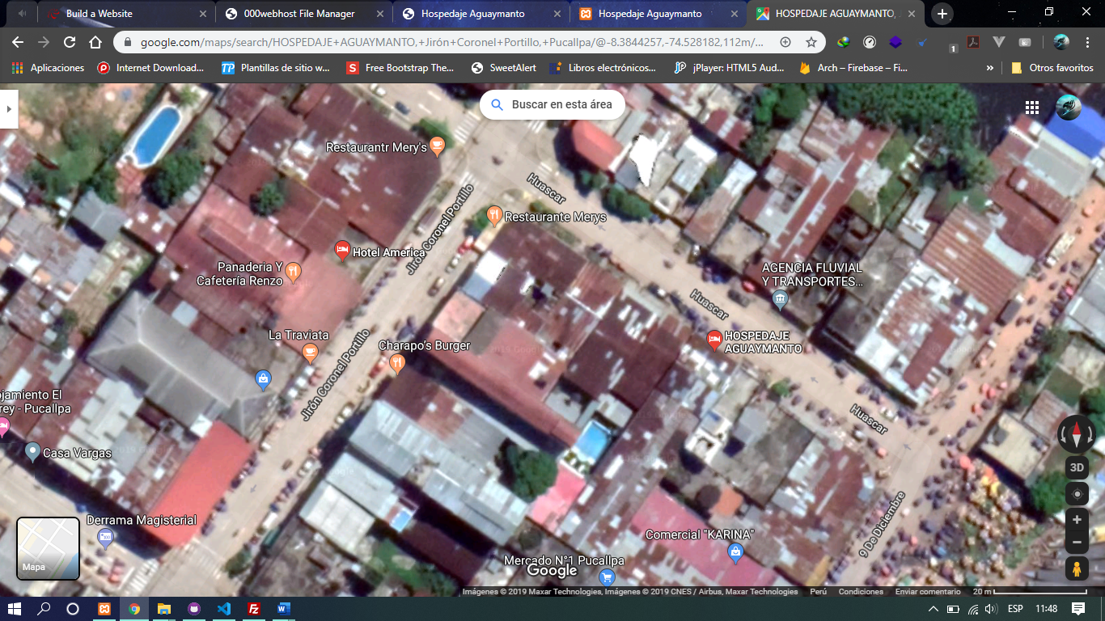

Dirección: JR. HUASCAR NRO. 772, PUCALLPA 25000

# CAPÍTULO II

**PLAN DEL PROYECTO DE MEJORA**

## **2.1 IDENTIFICACIÓN DEL PROBLEMA TÉCNICO EN LA EMPRESA.**

Según lluvia de ideas consultada con el técnico son:

|  |  |  |
| --- | --- | --- |
| ÁREA | PROBLEMAS ENCONTRADOS | CONSECUENCIAS |
| Marketing | Sin acceso a los componentes de la web. | No dar mantenimiento a la web. |
| Administración | Mal |  |
|  |  |

## **2.2 OBJETIVOS DEL PROYECTO DE INNOVACIÓN Y/O MEJORA.**

### **2.2.1 OBJETIVO GENERAL**

Se busca mejorar la eficacia y el rendimiento de atención y servicios del “HOSPEDAJE AGUAYMANTO”.

### **2.2.2 OBJETIVOS ESPECIFICOS:**

* Reconocer cada punto del hospedaje y plantear diferentes estrategias de marketing.
* Dar a conocer diferentes puntos turísticos en el entorno del hospedaje para satisfacer a nuestros clientes.
* Ser la primera opción de nuestros clientes brindando un buen servicio, calidad y precios accesibles.
* Contribuir en el desarrollo social y turístico de nuestro departamento y ciudad.

**2.3 ANTECEDENTES DEL PROYECTO DE INNOVACIÓN Y/O MEJORA.**

**2.3.1 DESCRIPCIÓN DE LOS ANTECEDENTES**

Se presentan a continuación los resultados de investigaciones de estudios similares tomadas como referencia:

* **Autor:** Carlos Antonio Vilela Álava (UNIVERSIDAD ESTATAL PENÍNSULA DE SANTA ELENA - LA LIBERTAD ECUADOR 2014).

**“DESARROLLO E IMPLEMENTACIÓN DE UN SISTEMA DE GESTIÓN ADMINISTRATIVA PARA EL HOTEL DORADO DEL CANTÓN PLAYAS.”**

El presente proyecto tiene la finalidad de sistematizar la ejecución de las actividades administrativas y operativas del Hotel Dorado, además contempla el diseño de una aplicación que permita registrar y administrar el módulo de reservaciones. Con la aplicación de esta herramienta se espera solucionar el problema de organización y aumentar la eficiencia administrativa para obtener el mayor grado de satisfacción de los huéspedes. La utilización de esta herramienta permitirá administrar los activos de la empresa, permitirá llevar un registro y control de los empleados del hotel, también administrar el registro de los clientes, tipo de habitación, tarifas acordes con la temporada, cargar gastos y consumos a la cuenta del cliente según el número de habitación y modificar sus reservaciones.

* **Autor:** Culqui Escobar Adriana Elizabeth (UNIVERSIDAD TÉCNICA DE AMBATO – Ambato Ecuador, abril 2015).

**“Sistema Web para el registro de reservaciones y control de hospedaje en el Hotel Acapulco de la ciudad de Ambato”**

Esta investigación propone el desarrollo de un sistema web para el control de hospedaje y reservaciones, el mismo que permitirá llevar un mejor manejo de clientes, disponibilidad de habitación, control de consumos de bar, restaurants y servicios, control de inventarios, generación de informes, así como también agilizar los procesos y mejorar el servicio a la ciudadanía.

* **Autor:** Bartra Dezar Billy Jackson, Llaque Liza Cintia Graciela (UNIVERSIDAD NACIONAL PEDRO RUIZ GALLO - Lambayeque – Perú agosto de 2017).

El presente trabajo de investigación se desarrolló teniendo como problema planteado: ¿El desarrollo de un sistema informático utilizando metodologías ágiles permitirá satisfacer las necesidades de información de la administración hotelera en Chiclayo - 2017?, La recopilación de información se realizó analizando diversos casos de hoteles de la zona, lo cual permitió conocer cómo se maneja la información y los procesos de negocio de un hotel y sus respectivos servicios La información recopilada sirvió de base para comprender el sistema, representada utilizando; del análisis se extrajo los requerimientos de información; se realizó el diseño del sistema tomando como base las iteraciones definidas durante el análisis, las cuales fueron planteadas a través de la fase de planificación de la metodología xp, enlazando en cada iteración el diseño, codificación y pruebas del sistema.